Abstract:
Tối ưu hóa đóng vai trò then chốt trong quá trình huấn luyện và khả năng tổng quát hóa của các mô hình học máy hiện đại. Khi quy mô và độ phức tạp của mạng nơ-ron ngày càng tăng, việc lựa chọn thuật toán tối ưu trở thành yếu tố quyết định đến tốc độ hội tụ, tính ổn định và khả năng thoát khỏi các vùng tối ưu kém trên không gian hàm mất mát. Rất nhiều thuật toán đã được đề xuất, từ những thuật toán căn bản như Gradient Descent (GD), Stochastic Gradient Descent (SGD) cho đến các phương pháp thích nghi như AdaGrad và Adam, kết quả thực nghiệm của những thuật toán này có thể thay đổi đáng kể tùy thuộc vào từng bài toán cụ thể.
Báo cáo này tập trung phân tích, so sánh những chứng minh toán học xung quanh những thuật toán tối ưu nổi tiếng hiện nay, đồng thời, thực nghiệm đánh giá các thuật toán tối ưu trên một bài toán nhất định. Những tiêu chí đánh giá bao gồm phân tích tốc độ học, tốc độ hội tụ, kết quả thực nghiệm bằng các độ đo đánh giá. Thông qua các thực nghiệm được thiết kế có kiểm soát trên một nhiệm vụ học có giám sát (supervised-learning) cụ thể, báo cáo làm rõ những điểm mạnh - yếu của từng phương pháp, đồng thời đưa ra các khuyến nghị hỗ trợ người dùng lựa chọn thuật toán tối ưu phù hợp cho các hệ thống học máy trong thực tế.

Giới thiệu đề tài:
Các thuật toán tối ưu là nền tảng trong việc huấn luyện các mô hình máy học truyền thống và mô hình học sâu hiện đại. Việc lựa chọn thuật toán tối ưu phù hợp ảnh hưởng trực tiếp đến tốc độ hội tụ, độ ổn định của quá trình học, và chất lượng mô hình cuối cùng.
Quá trình huấn luyện mô hình thường được mô tả như một bài toán cực tiểu hóa hàm mất mát trên không gian tham số có kích thước lớn (rất nhiều chiều) và cấu trúc phức tạp. Trong nhiều trường hợp, không gian này chứa rất nhiều các điểm tối ưu cục bộ, khiến việc tìm kiếm và đưa về nghiệm tối ưu, cực tiểu hóa hàm số trở nên khó khăn. Do đó, sự lựa chọn thuật toán tối ưu có ảnh hưởng trực tiếp tới chất lượng mô hình, thời gian huấn luyện cũng như tính ổn định của quá trình hội tụ.
Thuật toán Gradient Descent (GD) kinh điển cập nhật trọng số dựa trên toàn bộ tập dữ liệu huấn luyện, giúp đảm bảo hướng cập nhật chính xác nhưng chi phí tính toán rất cao. Trong khi đó, Stochastic Gradient Descent (SGD) cải thiện hiệu năng bằng cách cập nhật trọng số từ các mini-batch được chọn ngẫu nhiên, đồng thời thêm vào một mức nhiễu có lợi giúp mô hình thoát khỏi các điểm cực tiểu cục bộ.
Tuy nhiên, cả GD và SGD đều sử dụng tốc độ học cố định (learning rate), khiến chúng gặp khó khăn khi xử lý các không gian hàm mất mát phức tạp của mạng nơ-ron sâu. Để khắc phục hạn chế này, các thuật toán thích nghi (adaptive optimizers) như AdaGrad và Adam đã được phát triển. AdaGrad điều chỉnh tốc độ học theo lịch sử độ lớn của gradient, phù hợp với dữ liệu thưa nhưng dễ khiến tốc độ học giảm quá nhanh. Ngược lại, Adam kết hợp ưu điểm của momentum và tốc độ học thích nghi, mang lại khả năng hội tụ nhanh và ổn định ngay cả trong môi trường nhiễu.
Báo cáo này tập trung phân tích chứng minh các thuật toán tối ưu gồm: Gradient Descent, SGD, AdaGrad và Adam. Sau đó, tiến hành thực nghiệm trên cùng một mô hình CNN được huấn luyện trên tập dữ liệu CIFAR-10. Mục tiêu là đánh giá hiệu quả huấn luyện, tính ổn định, và hiệu suất phân loại của từng phương. Kết quả thu được giúp cung cấp cái nhìn thực tế về ưu nhược điểm của từng thuật toán khi áp dụng cho các bài toán thị giác máy tính hiện nay.

Các định nghĩa:

Machine Learning và Deep Learning

Machine Learning
Machine Learning (ML) là một nhánh quan trọng của trí tuệ nhân tạo (AI), tập trung vào phát triển các thuật toán và mô hình, cho phép hệ thống học được quy luật từ dữ liệu mà không cần lập trình một cách tường minh. Thay vì mô tả chi tiết các quy tắc thông qua một quy luật cố địng, ML khai thác và tìm hiểu được quy luật, đặc tính của dữ liệu để xây dựng các hàm ánh xạ từ đầu vào sang đầu ra. Mục tiêu chung của Machine Learning là tối ưu hóa một hàm mất mát, mục tiêu làm cho chênh lệch giữu kết quả dự đoán và kết quả thật nhỏ nhất có thể, nhằm đạt được khả năng dự đoán hoặc phân loại chính xác. Trong nhiều lĩnh vực như thị giác máy tính (Computer Vision), xử lý ngôn ngữ tự nhiên (NLP), y sinh học hay tài chính, ML đã trở thành công cụ nền tảng hỗ trợ tự động hóa các tác vụ phức tạp mà trước đây con người phải thực hiện thủ công.

Deep Learning

Trong số các phương pháp ML, Deep Learning (DL) nổi lên như một hướng tiếp cận đặc biệt mạnh mẽ trong thập kỷ qua. DL xây dựng mô hình dựa trên mạng nơ-ron học sâu (deep neural networks), lấy cảm hứng từ cơ chế hoạt động của não người. mạng nơ-ron với nhiều tầng (các lớp linear), cho phép học các biểu diễn (representations) mang tính đặc trưng của dữ liệu, những đặc trưng mà con người không thể khai thác được. Khác với các phương pháp truyền thống thường yêu cầu thiết kế thủ công đặc trưng (feature engineering), DL có khả năng tự động trích xuất đặc trưng tiềm từ dữ liệu thô, nhờ đó đạt được hiệu năng vượt trội trong các bài toán có độ phức tạp cao và dữ liệu quy mô lớn.
Sự thành công của Deep Learning bắt nguồn từ ba yếu tố chính:
- Sự bùng nổ của dữ liệu số hóa
- Sự phát triển của phần cứng tính toán hiệu năng cao (đặc biệt là GPU và TPU)
- Sự ra đời của các thuật toán tối ưu hóa hiệu quả.
Tuy nhiên, mặc dù kiến trúc mạng nơ-ron ngày càng đa dạng và phức tạp, quá trình huấn luyện các mô hình sâu vẫn dựa chủ yếu vào các kỹ thuật tối ưu hóa gradient. Do đó, tối ưu hóa đóng vai trò trọng tâm trong quá trình học của ML và DL, quyết định tốc độ hội tụ, độ ổn định và khả năng tổng quát hóa của mô hình.

Vai trò của hàm mất mát và các thuật toán tối ưu

Hàm mất mát là gì
Hàm mất mát (loss function), là một hàm số đo lường mức độ sai lệch giữa dự đoán (prediction) của mô hình và giá trị thật (ground truth) trong bài toán học có giám sát. Cụ thể như sau:
Gọi mô hình , là một hàm ánh xạ từ không gian đặc trưng đầu vào sang không gian đầu ra dự đoán $g$ : ℝⁿ → ℝᵐ. Mô hình được được xác định bởi bộ tham số $θ ∈ R^{d}$, với mục tiêu tìm ra bộ tham số $θ$ tối ưu khớp tốt nhất với dữ liệu huấn luyện. Nếu mô hình với tham số $θ$ cho dự đoán $\hat{y}=g_{θ}\left(x\right)$ đối với dữ liệu đầu vào $x$, và giá trị thật là $y$, thì hàm mất mát sẽ cho một giá trị số
$$L\left(θ;x,y\right)=l ( g_{θ}\left(x\right), y )$$
và mục tiêu huấn luyện là tìm $θ$ sao cho tổng (hoặc trung bình) của các giá trị mất mát trên tập huấn luyện là nhỏ nhất.

Thuật toán tối ưu hóa là gì
Vấn đề tối ưu trong Deep Learning là làm sao để mô hình nơ-ron học được các pattern của dữ liệu một cách hiệu quả. Chúng ta có thuật toán tối ưu hóa (optimization algorithm), là thành phần trung tâm trong quá trình huấn luyện mô hình máy học (Machine Learning) và học sâu (Deep Learning), giúp cải thiện độ chính xác của mô hình bằng cách cập nhật giá trị của tham số trong hàm mất mát. Về bản chất, nó là một phương pháp lặp để điều chỉnh các tham số mô hình (như trọng số và bias) nhằm giảm thiểu một hàm mục tiêu, thường là hàm mất mát (loss function). Điều này giúp mô hình dự đoán càng chính xác càng tốt bằng cách điều chỉnh trọng số cho phù hợp với quy luật của bài toán.
Trong toán học, tối ưu hóa mô tả bằng cách tìm nghiệm $x^{*}$ sao cho $\min_{x∈S}{ f}_{θ}\left(x\right)$, trong đó${ f}_{θ}\left(x\right)$ là hàm mất mát mục tiêu và $S$ là tập hợp các giá trị khả dĩ ràng buộc. Trong học máy, đây chính là quá trình tìm bộ tham số tối ưu cho mô hình, nhằm cực tiểu hóa hàm mất mát (loss function).

Vai trò của chúng trong bài toán Machine Learning
Hàm mất mát là thước đo định lượng, đo lường đánh giá hiệu suất của mô hình dựa vào độ chênh lệch giữa giá trị thực tế và giá trị dự đoán. Nếu giá trị hàm mất mát thấp, điều đó cho thấy mô hình đang học tốt và cho ra dự đoán gần sát với giá trị thật sự của đầu ra. Hơn thế nữa, các thuật toán tối ưu hóa hoạt động dựa trên giá trị đạo hàm (gradient) của từng biến khi đạo hàm từng phần các biến của hàm mất mát. Do đó, việc chọn đúng hàm mất mát phù hợp với bài toán (ví dụ: hồi quy, phân loại, phân đoạn ảnh…) sẽ ảnh hưởng trực tiếp tới tốc độ hội tụ, mức độ ổn định và khả năng tổng quát hóa của mô hình.

Giới thiệu tổng quan về lịch sử phát triển của các thuật toán tối ưu
Lịch sử phát triển các thuật toán tối ưu trong học máy (ML) và học sâu (Deep Learning) bắt đầu từ các phương pháp cổ điển, đến việc sử dụng các kỹ thuật hiện đại, thích ứng cao:
Bắt đầu từ những thuật toán tối ưu hóa cổ điển:
- Gradient Descent (GD): Đây là thuật toán tối ưu hóa dựa trên đạo hàm bậc nhất. Nó lặp lại bước cập nhật theo hướng ngược gradient với tốc độ học $η$. Thuật toán này phổ biến trong học máy để huấn luyện mô hình mạng nơ-ron. Ưu điểm là dễ triển khai, nhưng nhược điểm là có thể mắc kẹt ở cực tiểu cục bộ:
$$x_{t+1 }≔ x_{t }- η ∇f\left(x_{t}\right)$$

- Phương pháp Newton: Sử dụng cả gradient và ma trận Hessian để ước lượng điểm cực trị với $H$ là ma trận Hessian. Phương pháp này hội tụ nhanh hơn Gradient Descent khi gần cực trị, nhưng yêu cầu tính toán phức tạp. Công thức cập nhật:
$$x_{t+1 }≔ x_{t }- H^{-1}\left(x_{t}\right) ∇f\left(x_{t}\right)$$

- Simplex: Là thuật toán nổi tiếng để giải các bài toán tối ưu tuyến tính. Nó hoạt động bằng cách di chuyển dọc các đỉnh của tập khả thi đa diện đến khi đạt điểm tối ưu. Simplex hiệu quả trong thực tế dù có thể có độ phức tạp cao trong trường hợp xấu.

Bắt đầu từ những thuật toán tối ưu hóa hiện đại:
- AdaGrad: điều chỉnh tốc độ học dựa trên lịch sử gradient, phù hợp với dữ liệu thưa như xử lý ngôn ngữ tự nhiên.
- RMSProp: cải tiến AdaGrad bằng cách dùng trung bình trượt của gradient bình phương, khắc phục sự suy giảm tốc độ học quá nhanh.
- Adam: kết hợp ưu điểm của Momentum và RMSProp, hiện là thuật toán phổ biến nhất trong huấn luyện mạng nơ-ron sâu. Công thức cập nhật Adam gồm hai bước: ước lượng trung bình bậc nhất và bậc hai của gradient.
Thuật toán tối ưu hóa được ứng dụng rộng rãi trong nhiều lĩnh vực thực tiễn. Trong trí tuệ nhân tạo và học sâu, chúng là nền tảng huấn luyện các mô hình học máy, từ logistic regression cho đến mạng nơ-ron sâu (deep neural networks). Các mô hình này cần tìm bộ trọng số tối ưu để cực tiểu hóa sai số dự đoán.

Giới thiệu về bài toán học có giám sát (Supervised Learning)
Học có giám sát (Supervised Learning) là một trong những phương pháp chủ đạo của Machine Learning. Với phương pháp này, thuật toán được huấn luyện bằng các dữ liệu đầu vào kèm đầu ra (ground truth) tương ứng. Quá trình huấn luyện hướng tới mục tiêu tìm một hàm $g$ sao cho với các đầu vào $x$, dự đoán $\hat{y}$ gần đúng đầu ra $y$ tương ứng với đầu vào.
$$\hat{y}=g\left(x\right)≈y$$
Thông qua việc tối thiểu hóa một hàm mất mát $f$ (loss), mô hình được điều chỉnh để giảm sai số giữa dự đoán và nhãn thật.
Các loại bài toán học có giám sát phổ biến nhất được chia thành hai loại chính:
- Phân loại (Classification): Khi nhãn (label) là biến rời rạc (categorical). Ví dụ: mô hình phân loại email thành “spam”/“không spam”, phân loại rác, …
- Hồi quy (Regression): Khi nhãn là biến liên tục. Ví dụ: dự đoán giá nhà, dự báo doanh thu, hoặc nhiệt độ , …
Ngoài ra, còn có nhiều biến thể phức tạp hơn như bài toán phân loại đa lớp, phân loại thứ tự, hoặc các bài toán phi chuẩn (nonstandard supervised learning).

Giới thiệu về bài toán phân loại đa lớp (Multiclass Classification)
Bài toán phân lớp là quá trình phân lớp 1 đối tượng dữ liệu vào 1 hay nhiều lớp đã cho trước nhờ 1 mô hình phân lớp:
- Mô hình phân lớp được xây dựng dựa trên 1 tập dữ liệu được xây dựng trước đó có gán nhãn (hay còn gọi là tập huấn luyện).
- Quá trình phân lớp là quá trình gán nhãn cho đối tượng dữ liệu.
- Trong đó, bài toán phân lớp (classification) và bài toán gom cụm (cluster) là 2 bài toán lớn trong lĩnh vực Machine Learning (ML).
Phân loại đa lớp (Multiclass Classification) là một bài toán học có giám sát trong bài toán phân lớp. Trong bài toán phân loại đa lớp, mỗi điểm dữ liệu (ví dụ: một ảnh, một mẫu dữ liệu) sẽ được gán vào một và chỉ một lớp trong số N lớp cho trước, dựa vào xác suất xuất hiện của lớp j trên điều kiện $x$.
$$P\left(y=j \right| x), j=1,…, N$$
Xác suất được tính bằng hàm Softmax, đảm bảo rằng mọi xác suất đều dương và tổng các xác suất cho tất cả lớp bằng 1.
$$P\left(y=j \right| x)=\frac{exp⁡(g_{j }\left(x\right))}{Σ_{n=1}^{N}exp⁡(g_{n }\left(x\right))} , j=1,…, N$$

Các thuật toán tối ưu:

Gradient Descent

Ý tưởng chính của Gradient Descent
Trong lĩnh vực Machine Learning và Toán Tối ưu nói chung, việc tìm giá trị nhỏ nhất (hoặc lớn nhất của hàm số) là rất quan trọng . Gradient Descent là một trong những thuật toán tối ưu quan trọng và phổ biến nhất trong lĩnh vực Machine Learning và Deep Learning. Mục tiêu quan trọng của Gradient Descent là tìm giá trị tham số tối ưu của hàm mất mát $f\left(x\right)$ sao cho hàm mất mát đạt giá trị nhỏ nhất.
$$\min_{x} f\left(x\right),$$
$$s.t. x∈R^{n}$$
Ta gọi:
$$x^{*}, x∈R^{n}$$
Để hàm mất mát đạt cực tiểu tại điểm $x^{*}$, độ dốc dạo hàm của hàm mất mát bằng không:
$$∇f\left(x\right)=0$$
Tuy nhiên, hàm số $f\left(x\right)$ trong thực tế rất phức tạp, phi tuyến, nhiều chiều, thường rất khó để tìm ra nghiệm tối ưu nhất cho bài toán. Do đó, ý tưởng chính để giải quyết bài toán này là tìm một phương pháp xấp xỉ hàm $f$ - sử dụng những phương trình đơn giản, dễ đạo hàm với giả định rằng sau một thời gian t cập nhật giá trị, điểm $x_{t}$ sẽ xấp xỉ $x^{*}$).
Để xem xét về hướng đi của bước để đưa x về điểm tối ưu, ta khai triển chuỗi Taylor bậc 1 xấp xỉ hàm $f$ xung quanh điểm $x_{t}$, ta có được:
$$f\left(x\right)=f\left(x_{t}\right)+\left\langle ∇f\left(x_{t}\right),x-x_{t}\right\rangle +\frac{1}{2} \left\langle x-x_{t}, ∇^{2}f\left(x_{t}\right)(x-x_{t})\right\rangle +…$$
$f\left(x\right)≈f\left(x_{t}\right)+\left\langle ∇f\left(x_{t}\right),x-x_{t}\right\rangle$ với mọi $x$ nằm gần $x_{t}$
Sau khi đã xấp xỉ $f\left(x\right)$ bằng biểu thức khai triển Taylor trên, ý tưởng chính của Gradient Descent là di chuyển $x-x_{t}$ sao cho hàm $f\left(x\right)$ được tối thiểu hóa. Dựa vào biểu thức xấp xỉ trên, bằng cách di chuyển bằng một đại lượng $η$ > 0 theo hướng ngược hướng với đạo hàm $-∇f\left(x_{t}\right)$, ta biểu diễn được bằng công thức sau:
$$x_{t+1 }≔ x_{t }- η ∇f\left(x_{t}\right)$$
Ta gọi $x_{0}$ là điểm khởi tạo ban đầu, tham số $η$ được xác địng là bước nhảy (learning rate)

L-smooth functions (hàm L-smooth)
Để có thể đưa ra được tốc độ hội tụ cụ thể cho thuật toán Gradient Descent, ta đặt ra giới hạn (bound) về mức độ thay đổi của gradient khi ta di chuyển một chút theo bất kỳ hướng nào. Khi ta bắt đầu di chuyển điểm theo một hướng ngược hướng với đạo hàm $-∇f\left(x_{t}\right)$ từ $x_{t }$, giá trị gradient mới sẽ sẽ không thay đổi quá nhanh so với $∇f\left(x_{t}\right)$, từ đó giữ cho $-∇f\left(x_{t}\right)$ luôn là một đại lượng độ dốc giúp hàm $f$ hội tụ ổn định trong 1 khoảng thời gian
Giả sử, độ dốc đạo hàm $∇f\left(x_{t}\right)$ là liên tục 𝐿-Lipschitz với hằng số $L≥0$, điều kiện này trên lý thuyết thường được gọi là L-smoothness. Xét hàm $f:Ω→R$ khả vi trong miền lồi $Ω$. Hàm $f$ được gọi là L-smoothness nếu đạo hàm của nó là liên tục 𝐿-Lipschitz, ta có:
${\left\| ∇f\left(x\right) - ∇f\left(y\right)\right\|}_{2} ≤L {\left\|x-y\right\|}_{2}$ $∀x, y ϵ Ω$ (1)
Hệ quả quan trọng của L-smoothness được phát biểu rằng: giá trị của hàm $f$ có thể bị thay đổi, và bị chặn trên bởi một biểu thức bậc 2:
$$f\left(y\right) ≤ f\left(x\right)+ \left\langle ∇f\left(x\right),y-x\right\rangle + \frac{L}{2} {\left\|y-x\right\|}_{2}^{2}$$
Biểu thức trên có thể được chứng minh như sau:
$$f\left(y\right) - f\left(x\right)= \int_{0}^{1}{\left\langle ∇f\left(x+t(y-x)\right), y-x\right\rangle }dt$$
$$=\int_{0}^{1}{\left\langle ∇f\left(x+t\left(y-x\right)\right)- ∇f\left(x\right), y-x\right\rangle }dt+ \left\langle ∇f\left(x\right), y-x\right\rangle$$
Với bất đẳng thức Cauchy-Schwarz, ta có:
$≤\int_{0}^{1}{{\left\|∇f\left(x+t\left(y-x\right)\right)- ∇f\left(x\right)\right\|}_{2}{\left\|∇y-x\right\|}_{2}}dt+ \left\langle ∇f\left(x\right), y-x\right\rangle$ $(2)$
Xét khoảng cách giữa điểm hiện tại $z(t)$ so với x, sau khi qua $t$ thời điểm:
$${d= \left\|z(t) - x\right\|}_{2}$$
$$d{= \left\|x+t\left(y-x\right) - x\right\|}_{2}$$
$$d{= t\left\|y-x\right\|}_{2}$$
Từ định nghĩa (1), ta có:
$${\left\|∇f\left(z(t)\right)- ∇f\left(x\right) \right\|}_{2} ≤Lt {\left\|y-x\right\|}_{2}$$
$${\left\|∇f\left(x+t\left(y-x\right) \right)- ∇f\left(x\right) \right\|}_{2} ≤Lt {\left\|y-x\right\|}_{2}$$
Thay vào (2), ta có:
$$≤\int_{0}^{1}{Lt {\left\|y-x\right\|}_{2}{\left\|∇y-x\right\|}_{2}}dt+ \left\langle ∇f\left(x\right), y-x\right\rangle$$

$$f\left(y\right) - f\left(x\right)≤\frac{L}{2} {\left\|y-x\right\|}_{2}^{2} + \left\langle ∇f\left(x\right), y-x\right\rangle$$
$f\left(y\right)≤f\left(x\right)+ \frac{L}{2} {\left\|y-x\right\|}_{2}^{2} +\left\langle ∇f\left(x\right), y-x\right\rangle$ $(3)$
Để chứng minh mỗi bước Gradient Descent đều làm giảm giá trị hàm mục tiêu $f(x)$, ta xét điểm cập nhật tiếp theo $x_{t+1}$với bước cập nhật $x_{t+1}=x_{t}​-η∇f(x_{t}​)$. Từ $(3)$ , ta có:
$$f\left(x_{t+1}\right)≤f\left(x_{t}\right)+ \frac{L}{2} {\left\|x_{t+1}-x_{t}\right\|}_{2}^{2} +\left\langle ∇f\left(x_{t}\right), x_{t+1}-x_{t}\right\rangle$$
$$f\left(x_{t+1}\right)≤ f\left(x_{t}\right)- η{\left\|∇f \left(x_{t}\right)\right\|}_{2}^{2}+ {\frac{L}{2} η}^{2}{\left\|∇f \left(x_{t}\right)\right\|}_{2}^{2}$$
$f\left(x_{t+1}\right)≤f\left(x_{t}\right)-η\left(1- \frac{L}{2}η\right){\left\|∇f\left(x_{t}\right)\right\|}_{2}^{2}$ $(4)$
Chọn bước nhảy $η$:
$$0≤η≤\frac{1}{L}$$
$$1-\frac{Lη}{2}≥ \frac{1}{2}$$
từ $\left(4\right),$ta có bổ đề Gradient Descent:
$$f\left(x_{t+1}\right)≤f\left(x_{t}\right)-η\left(1- \frac{L}{2}η\right){\left\|∇f \left(x_{t}\right)\right\|}_{2}^{2}$$
$$f\left(x_{t+1}\right)≤f\left(x_{t}\right)-\frac{η}{2}{\left\|∇f \left(x_{t}\right)\right\|}_{2}^{2}$$
$$Δf_{t}= f\left(x_{t}\right)-f\left(x_{t+1}\right)≥\frac{η}{2}{\left\|∇f \left(x_{t}\right)\right\|}_{2}^{2}$$
Ta thấy nếu $f$ là L-smooth, với giá trị $η=\frac{1}{L}$, tại mỗi bước của Gradient Descent luôn đảm bảo gradient của hàm số luôn giảm với ít nhất một lượng tỉ lệ với bình phương độ lớn gradient nếu gradient của hàm số hiện tại khác 0.

Convergence in convex function value: The Euclidean mirror descent
Những chứng minh trên đảm bảo gradient của hàm mục tiêu luôn giảm, điều này không đồng nghĩa với việc giá trị của hàm mục tiêu cũng giảm xuống giá trị cực tiểu. Việc gradient của hàm mục tiêu rất nhỏ sau khi thực hiện nhiều bước cập nhật cho thấy thuật toán hội tụ về điểm tối ưu cục bộ (local optima), không đồng nghĩa với việc đạt điểm tối ưu toàn cục (global optimum).
- Bổ đề “Mirror Descent Euclid” (Euclidean Mirror Descent Lemma):
Giả sử $f$: $R^{n}→ R ,$ là hàm lồi (convex) và khả vi. Với bất kì bước nhảy 𝜂, hai điểm ${(x_{t}, x}_{t+1})$ được cập nhật bởi gradient descent đều thỏa:
$$f\left(x_{t}\right)≤f\left(y\right)+\frac{1}{2η}\left({\left\|y- x_{t}\right\|}_{2}^{2}-{\left\|y- x_{t+1}\right\|}_{2}^{2}+{\left\|x_{t+1}- x_{t}\right\|}_{2}^{2}\right), ∀y∈R^{n}$$
Ta chứng minh bổ đề trên như sau:
$${\left\|y- x_{t}\right\|}_{2}^{2}-{\left\|y- x_{t+1}\right\|}_{2}^{2}+{\left\|x_{t+1}- x_{t}\right\|}_{2}^{2}$$
$$=\left\langle y-x_{t}, y-x_{t}\right\rangle -\left\langle y-x_{t+1}, y-x_{t+1}\right\rangle +\left\langle x_{t+1}-x_{t}, x_{t+1}-x_{t}\right\rangle$$
$${=(\left\|y\right\|}_{2}^{2}-2\left\langle y-x_{t}\right\rangle +{\left\|x_{t}\right\|}_{2}^{2})-({\left\|y\right\|}_{2}^{2}-2\left\langle y-x_{t+1}\right\rangle +{\left\|x_{t+1}\right\|}_{2}^{2})-({\left\|x_{t+1}\right\|}_{2}^{2}-2\left\langle x_{t+1}-x_{t}\right\rangle +{\left\|x_{t}\right\|}_{2}^{2})$$
$${=2\left\|x_{t}\right\|}_{2}^{2}+2\left\langle y, x_{t}-x_{t+1}\right\rangle +2\left\langle x_{t+1},x_{t}\right\rangle$$
$$=2\left\langle x_{t+1}-x_{t}, x_{t}-y\right\rangle$$
$$=-2\left\langle x_{t}-x_{t+1}, {y-x}_{t}\right\rangle (5)$$

Nếu $f$ là hàm lồi, ta có được bất đẳng thức sau (hệ quả ko cần chứng minh):
$$f\left(y\right)≥f\left(x\right)+\left\langle ∇f\left(x\right), y-x\right\rangle$$
Từ bất đẳng thức trên, ta có:
$$f\left(y\right)≥f\left(x_{t}\right)+\frac{1}{η}\left\langle ∇f\left(x_{t}\right), {y-x}_{t}\right\rangle$$
$$f\left(x_{t}\right)≤f\left(y\right)-\frac{1}{η}\left\langle x_{t}-x_{t+1}, {y-x}_{t}\right\rangle$$
Từ (5), ta chứng minh được bổ đề đề “Mirror Descent Euclid” (Euclidean Mirror Descent Lemma):
$f\left(x_{t}\right)≤f\left(y\right)+\frac{1}{2η}\left({\left\|y- x_{t}\right\|}_{2}^{2}-{\left\|y- x_{t+1}\right\|}_{2}^{2}+{\left\|x_{t+1}- x_{t}\right\|}_{2}^{2}\right), ∀y∈R^{n}$

- Telescoping
Theo định nghĩa của Gradient Descent:
$$x_{t+1 }-x_{t }=- η ∇f\left(x_{t}\right)$$
Theo bổ đề “Mirror Descent Euclid”, ta có thể thay phần ${\left\|x_{t+1}- x_{t}\right\|}_{2}^{2}$ với ${η^{2}\left\|∇f\left(x_{t}\right)\right\|}_{2}^{2}$, từ đó, bổ đề thành:
$f\left(x_{t}\right)≤f\left(y\right)+\frac{1}{2η}\left({\left\|y- x_{t}\right\|}_{2}^{2}-{\left\|y- x_{t+1}\right\|}_{2}^{2}\right)+ {\frac{η}{2}\left\|∇f\left(x_{t}\right)\right\|}_{2}^{2}, ∀y∈R^{n}$ (6)
Giả sử $f$ là L-smooth và $η≤\frac{1}{L}$, ta có thể dùng bổ đề Gradient Descent để chặn:
$$f\left(x_{t+1}\right)≤f\left(x_{t}\right)-\frac{η}{2}{\left\|∇f \left(x_{t}\right)\right\|}_{2}^{2}$$

${\frac{η}{2}\left\|∇f \left(x_{t}\right)\right\|}_{2}^{2}≤f\left(x_{t}\right)-f\left(x_{t+1}\right)$ (7)

Từ (6) và (7), ta có hệ quả sau:
$$f\left(x_{t}\right)≤f\left(y\right)+\frac{1}{2η}\left({\left\|y- x_{t}\right\|}_{2}^{2}-{\left\|y- x_{t+1}\right\|}_{2}^{2}\right)+f\left(x_{t}\right)-f\left(x_{t+1}\right)$$
$$f\left(x_{t+1}\right)≤f\left(y\right)+\frac{1}{2η}\left({\left\|y- x_{t}\right\|}_{2}^{2}-{\left\|y- x_{t+1}\right\|}_{2}^{2}\right)$$
Thực tế, $f$ có tham số $x^{*}$tối ưu để hàm đạt giá trị nhỏ nhất, khi $η≤\frac{1}{L}$:
$$f\left(x_{t+1}\right)≤f\left(x^{*}\right)+\frac{1}{2η}\left({\left\|x^{*}- x_{t}\right\|}_{2}^{2}-{\left\|x^{*}- x_{t+1}\right\|}_{2}^{2}\right)$$
$$\sum_{t=0}^{T-1}{f\left(x_{t+1}\right)}≤Tf\left(x^{*}\right)+\frac{1}{2η}{\left\|x^{*}- x_{0}\right\|}_{2}^{2}$$
Theo bổ đề Gradient Descent, 𝑓($x_{t+1}$) không thay đổi theo $t$, và 𝑓($x_{t+1}$) càng nhỏ sau
$T$ vòng lặp, nên:
$$\sum_{t=0}^{T-1}{f\left(x_{t+1}\right)}≥Tf(x_{T})$$
Ta có thể viết như sau:
$$Tf(x_{T})≤Tf\left(x^{*}\right)+\frac{1}{2η}{\left\|x^{*}- x_{0}\right\|}_{2}^{2}$$
$$f(x_{T})≤f\left(x^{*}\right)+\frac{1}{2Tη}{\left\|x^{*}- x_{0}\right\|}_{2}^{2}$$
$$f\left(x_{t}\right)-f\left(x^{*}\right)≤\frac{{\left\|x^{*}- x_{0}\right\|}_{2}^{2}}{2tη}$$
- Ý nghĩa:
Từ những chứng minh trên:
$$f\left(x_{t}\right)-f\left(x^{*}\right)≤\frac{{\left\|x^{*}- x_{0}\right\|}_{2}^{2}}{2tη}$$
Ta thấy được bằng việc chọn bước học $η≤\frac{1}{L}$ trên hàm lồi, ta chứng minh được sai số tối ưu giảm tỉ lệ nghịch với số bước $t$ với tỉ lệ $O(1/t)$. Từ đó ta chứng minh thuật toán Gradient Descent hội tụ với tốc độ $O(1/t)$ trên hàm lồi.

SGD

Phương pháp ngẫu nhiên (Stochastic Method)
Ở trong hầu hết các ứng dụng Machine Learning, hàm mục tiêu (object function) thường được tạo thành bởi tổng của các điểm dữ liệu, do đó việc tính toán đạo hàm (gradient) cho các tham số sẽ rất tốn kém về thời gian và tài nguyên.
Để áp linh hoạt và tiết kiệm tài nguyên hơn, thay vì áp dụng phương pháp tính chính xác, ta thay thế bằng phép toán tiết kiệm hơn, nhưng không làm chênh lệch khỏi điểm cực tiểu quá nhiều. Cách tiếp cận này dựa trên tính ngẫu nhiên (stochasticity) dẫn tới các họ thuật toán này gọi là stochastic gradient descent.
Stochastic gradient descent đánh đổi giữa đại lượng gradient chính xác (exact gradient) với chi phí tính toán rẻ hơn, kết quả di chuyển bằng những bước ngẫu nhiên, thất thường (erratic) thay vì các bước giảm đều như Gradient Descent. Những đánh đổi này là hoàn toàn hợp lý vì những yếu tố sau đây:
- Trong thực tiễn, cùng một khoảng thời gian, thuật toán stochastic gradient descent có thể thực hiện nhiều bước hơn thuật toán gradient descent truyền thống. Trong một số trường hợp, Gradient Descent trên toàn bộ dữ liệu sẽ không thực hiện được bởi vì giới hạn tài nguyên tính toán cho phép. Vì vậy, Stochastic Gradient Descent (SGD), với phương pháp ngẫu nhiên, là một sự lựa chọn thay thế, tuy không hoàn hảo, những vẫn có được tốc độ và độ chính xác gần như chính xác.
- Ở một khía cạnh khác trong việc thiết lập các bài toán Machine Learning trong thực nghiệm, việc thực hiện các bước ngẫu nhiên (thay vì sử dụng phương pháp tính chính xác như Gradient Descent) có thể cho ra kết quả tốt hơn, ngay cả khi các thuật toán chính xác có tốc độ thực thi nhanh và chạy được trong môi trường tài nguyên cho phép. Đối với các bài toán Machine Learning, cực tiểu hóa hàm mục tiêu trên tập huấn luyện là quan trọng nhất, tuy nhiên không đồng nghĩa với việc tìm ra mô hình tốt nhất cho bài toán thực tế. Nói cách khác, vai trò của tối ưu hóa trong Machine Learning là (i) tạo ra mô hình khớp tốt với dữ liệu của tập huấn luyện (train set), nhưng đồng thời (ii) không được quá fit (overfit) khi đánh giá trên tập thử nghiệm (test set), có nghĩa là tổng quát hóa tốt với các ví dụ mới (cùng phân phối với tập huấn luyện). Việc sử dụng SGD được chứng minh là giúp giảm hiện tượng overfitting và tăng khả năng tổng quát hóa, cho phép thuật toán thoát khỏi các điểm cực tiểu cục bộ (local minima) và tiến gần hơn đến điểm cực tiểu toàn phần (global minima).

Vấn đề ERM trong Machine Learning
Tất cả các loại bài toán trong Machine Learning có thể được mô hình hóa thành các định nghĩa như sau:
- Cho tập dataset có $k$ examples (điểm dữ liệu) $(z_{1}, y_{1}), ..., (z_{k}, y_{k})$, với là vector đặc trưng và $y_{i}∈R$ là nhãn của điểm dữ liệu.
- Gọi mô hình $g_{θ},$ là một hàm ánh xạ từ không gian đặc trưng đầu vào sang không gian đầu ra dự đoán $g_{θ}$ : ℝⁿ → ℝᵐ. Mô hình được được xác định bởi bộ tham số $θ ∈ R^{d}$, với mục tiêu tìm ra bộ tham số θ tối ưu khớp tốt nhất với dữ liệu huấn luyện. Ta làm được điều này bằng cách cực tiểu hóa hàm mất mát của mô hình, được định nghĩa như sau:
$$J_{emp}\left(θ\right)≔\frac{1}{k}\sum_{i=1}^{k}{l(g_{θ}\left(z_{i}\right), y_{i})}$$
- Trong đó:
  - ℓ : ℝ^{𝑚} × ℝ là hàm mất mát, đo độ khác nhau giữa giá trị mà mô hình $g_{θ}$ dự đoán trên điểm dữ liệu $z_{i}$ ($g_{θ}\left(z_{i}\right)$) và nhãn của nó ($y_{i}$)

Stochastic Gradient Descent
Hàm mất mát $f= J_{emp}$ được định nghĩa ở phần trên là trung bình mất mát trên $k$ điểm dữ liệu của tập huấn luyện. Khi tập dữ liệu lớn, việc tính toán đạo hàm của hàm mất mát $J_{emp}$ tại mỗi lần lặp (sử dụng thuật toán Gradient Descent) có thể tốn rất nhiều chi phí tính toán vì phải tính đạo hàm trên tất cả k điểm dữ liệu. Do đó, ta có thể thay thế ước lượng đạo hàm chính xác $∇f$ với xấp xỉ ước lượng đạo hàm chính xác $\tilde{∇}f$của nó, thỏa mãn:
$E_{t}\left[\tilde{∇}f\left(x_{t}\right) \right]= ∇f\left(x_{t}\right)$ (8)
Do đó, thuật toán Stochastic Gradient Descent (SGD) được viết dưới dạng:
$x_{t+1 }≔ x_{t }- η \tilde{∇}f\left(x_{t}\right)$ (9)

Lựa chọn các biến thể khác nhau của SGD dẫn đến lựa chọn hàm mất mát khác nhau cho thuật toán SGD. Biến thể được sử dụng nhiều nhất đó là: lấy trung bình đạo hàm của 1 tập nhỏ ngẫu nhiên các điểm dữ liệu trong dữ liệu huấn luyện, chiến lược này được gọi là mini-batch.
Tính toán đạo hàm trên mini-batch một cách ngẫu nhiên thường dễ thực hiện bằng cách sử dụng phép xáo trộn ngẫu nhiên trên tập dữ liệu. Mỗi lần lặp, tính toán đạo hàm trên mini-batch gồm b điểm dữ liệu. Thông thường 𝑏 = 32 or 𝑏 = 64.

Analysis of Stochastic Gradient Descent
Khi phân tích các biến thể của thuật toán Gradient Descent, các nhà nghiên cứu thường dựa vào hai lemma cơ bản về hạ dốc đó là “Gradient descent lemma” và “(Euclidean) mirror descent lemma”

Stochastic gradient descent lemma
Xét hàm L-smooth $f$ : ℝⁿ → ℝ có giới hạn trên bậc hai:
$$f\left(y\right) ≤ f\left(x\right)+ \left\langle ∇f\left(x\right),y-x\right\rangle + \frac{L}{2} {\left\|y-x\right\|}_{2}^{2}$$
Xét điểm tiếp theo $x=x_{t}, y=x_{t+1}$:
$$f\left(x_{t+1}\right)≤f\left(x_{t}\right)+ \frac{L}{2} {\left\|x_{t+1}-x_{t}\right\|}_{2}^{2} +\left\langle ∇f\left(x_{t}\right), x_{t+1}-x_{t}\right\rangle$$
$f\left(x_{t+1}\right)≤f\left(x_{t}\right)+ \frac{L}{2} {\left\|x_{t+1}-x_{t}\right\|}_{2}^{2} +\left\langle ∇f\left(x_{t}\right), x_{t+1}-x_{t}\right\rangle$ (Chứng minh tương tự 1b)
$f\left(x_{t+1}\right)≤f\left(x_{t}\right)+ \frac{L}{2}{η^{2}\left\|\tilde{∇}f\left(x_{t}\right)\right\|}_{2}^{2} +η\left\langle ∇f\left(x_{t}\right), \tilde{∇}f\left(x_{t}\right)\right\rangle$ (Từ 9)

Xét $η>0$ là bước nhảy ngẫu nhiên đến vị trí tiếp theo, hai điểm lặp liên tiếp ${(x}_{t+1}, x_{t})$ được thuật toán stochastic gradient descent cập nhật ra thỏa mãn:
$$E_{t}\left[f\left(x_{t+1}\right) \right]≤f\left(x_{t}\right)+ \frac{L}{2}{η^{2}E_{t}[\left\|\tilde{∇}f\left(x_{t}\right)\right\|}_{2}^{2}] +{η\left\|∇f\left(x_{t}\right)\right\|}_{2}^{2}$$
Phần ${E_{t}[\left\|\tilde{∇}f\left(x_{t}\right)\right\|}_{2}^{2}]$ điều khiển sự ảnh hưởng của hàm bậc 2 phía trước, hay còn được gọi là variance của độ dốc ngẫu nhiên $\tilde{∇}f$

Convergence in gradient norm
Giả sử ${E_{t}[\left\|\tilde{∇}f\left(x_{t}\right)\right\|}_{2}^{2}]$ được chặn bởi một giá trị G tại mọi thời điểm $t$ , gradient descent lemma sẽ được viết lại như sau:
$$\sum_{t=0}^{T-1}{{[\left\|∇f\left(x_{t}\right)\right\|}_{2}^{2}}≤\frac{1}{η}\left(\sum_{t=0}^{T-1}{E_{t}\left[f\left(x_{t}\right)-f\left(x_{t+1}\right)\right]}\right)+\frac{L}{2}ηGT$$
Sử dụng khái niệm telescope sum trên đoạn t đến T, ta được:
$$\sum_{t=0}^{T-1}{{[\left\|∇f\left(x_{t}\right)\right\|}_{2}^{2}}≤\frac{1}{η}\left(f\left(x_{0}\right)- E\left[f\left(x_{T}\right)\right]\right)+\frac{L}{2}ηGT$$
Giả sử $f\left(x_{T}\right)$ bị chặn dưới bởi một giá trị $f^{*}$ rất nhỏ: $f\left(x_{T}\right)≥f^{*}, ∀T$, từ đó, ta có:
$$\sum_{t=0}^{T-1}{{[\left\|∇f\left(x_{t}\right)\right\|}_{2}^{2}}≤\frac{f\left(x_{0}\right)-f^{*}}{η}+\frac{L}{2}ηGT$$
Chia T cho cả hai vế, ta được:
$$\frac{1}{T}\sum_{t=0}^{T-1}{{[\left\|∇f\left(x_{t}\right)\right\|}_{2}^{2}}≤\frac{f\left(x_{0}\right)-f^{*}}{ηT}+\frac{L}{2}ηG$$
Xét:
- $\frac{f\left(x_{0}\right)-f^{*}}{ηT}$, ta thấy phương trình phụ thuộc T, tỉ lệ nghịch với độ tăng của $η$
- $\frac{L}{2}ηG$, ta thấy phương trình tỉ lệ thuận với độ tăng của $η$
Để đảm bảo hàm mất mát giảm dần theo T, ta cần chọn $η$ để làm cho vế phải nhỏ nhất có thể, ta có:
$$\frac{f\left(x_{0}\right)-f^{*}}{ηT}≈\frac{L}{2}ηG$$
$$\frac{C_{1}}{ηT}≈C_{2}η$$
$$η≈\sqrt{\frac{C_{1}}{C_{2}T}}$$
$η≈C\frac{1}{\sqrt{T}}$ với C là một hằng số bất kỳ
Xét $η≈C\frac{1}{\sqrt{T}}$ , ta có:
$$\frac{1}{T}\sum_{t=0}^{T-1}{{[\left\|∇f\left(x_{t}\right)\right\|}_{2}^{2}}≤\frac{f\left(x_{0}\right)-f^{*}}{C\sqrt{T}}+\frac{L}{2}\frac{1}{\sqrt{T}}CG$$
$$\frac{1}{T}\sum_{t=0}^{T-1}{{[\left\|∇f\left(x_{t}\right)\right\|}_{2}^{2}}≤\frac{1}{\sqrt{T}}\left(\frac{f\left(x_{0}\right)-f^{*}}{C}+\frac{LCG}{2}\right)$$
$$E{[\left\|∇f\left(x_{t}\right)\right\|}_{2}^{2}]≤\frac{1}{\sqrt{T}}R$$
Bằng việc $η≈\frac{1}{\sqrt{T}}$ , sau T lần lặp, chắc chắn sẽ có ít nhất một lần $E{[\left\|∇f\left(x_{t}\right)\right\|}_{2}^{2}] ≈\frac{1}{\sqrt{T}}$, hàm số sẽ hội tụ mà không quan tâm đến variance của hàm số.
- Stochastic Euclidean mirror descent lemma
Giả sử hàm mục tiêu là hàm lồi, ta có chặn dưới:
$f\left(y\right)≥f\left(x\right)+\left\langle ∇f\left(x\right), y-x\right\rangle$, $∀x,y∈R^{n}$
Với ${x=x}_{t},$ta có được:
$$f\left(x_{t}\right)≤f\left(y\right)-\left\langle ∇f\left(x_{t}\right), y-x_{t}\right\rangle$$
$f\left(x_{t}\right)≤f\left(y\right)-\left\langle E_{t}\left[\tilde{∇}f\left(x_{t}\right) \right], y-x_{t}\right\rangle$ từ (8)
$$f\left(x_{t}\right)≤f\left(y\right)-E_{t}[\frac{1}{η}\left\langle x_{t}-x_{t+1}, y-x_{t}\right\rangle ]$$
Từ (5), ta có bất đẳng thức sau:
$-\frac{1}{2η}({\left\|x_{t}-y\right\|}_{2}^{2}-{\left\|x_{t+1}-y\right\|}_{2}^{2}+{\left\|{x_{t}-x}_{t+1}\right\|}_{2}^{2})$ $=\frac{1}{η}\left\langle x_{t}-x_{t+1}, {y-x}_{t}\right\rangle (5)$
Từ những chứng minh trên, ta có được bổ đề Stochastic Euclidean mirror descent:
$$f\left(x_{t}\right)≤f\left(y\right)+\frac{1}{2η}E_{t}[{\left\|x_{t}-y\right\|}_{2}^{2}-{\left\|x_{t+1}-y\right\|}_{2}^{2}+{\left\|{x_{t}-x}_{t+1}\right\|}_{2}^{2}]$$
Ta có nhận xét như sau: Nếu đặt $y= x^{*},$ với $x^{*}$ là giá trị tối ưu để hàm mục tiêu $f$ cực tiểu, ${\left\|x_{t}-y\right\|}_{2}^{2}$ _{sẽ} sẽ giảm dần qua các bước lặp nếu giá trị $η$ đủ nhỏ.
- Convergence in convex function value
Với bổ đề Stochastic Euclidean mirror descent, ta có thể mở rộng bổ đề để thu được tốc độ hội tụ bằng cách sử dụng lập luận thu gọn dãy tổng (telescope).
Gọi $x^{*}$ là giá trị tối ưu để hàm mục tiêu $f$ lồi L-smooth đạt giá trị nhỏ nhất. Giả sử $E_{t}\left[{\left\|\tilde{∇}f\left(x_{t}\right) \right\|}_{2}^{2}\right]≤G$ với mọi $x$, xét hệ quả sau:
$$f\left(x_{t+1}\right)≤f\left(x^{*}\right)+\frac{1}{2η}\left({\left\|x^{*}- x_{t}\right\|}_{2}^{2}-{\left\|x^{*}- x_{t+1}\right\|}_{2}^{2}\right)$$
$$\sum_{t=0}^{T-1}{f\left(x_{t+1}\right)}≤Tf\left(x^{*}\right)+\frac{1}{2η}\sum_{t=0}^{T-1}{E_{t}[{\left\|x_{t}-x^{*}\right\|}_{2}^{2}-{\left\|x_{t+1}-x^{*}\right\|}_{2}^{2}+{\left\|{x_{t}-x}_{t+1}\right\|}_{2}^{2}]}$$
$$\sum_{t=0}^{T-1}{f\left(x_{t+1}\right)}≤Tf\left(x^{*}\right)+\frac{1}{2η}\sum_{t=0}^{T-1}{E_{t}[{\left\|x_{t}-x^{*}\right\|}_{2}^{2}-{\left\|x_{t+1}-x^{*}\right\|}_{2}^{2}+η^{2}{\left\|\tilde{∇}f\left(x_{t}\right)\right\|}_{2}^{2}]}$$
$$\sum_{t=0}^{T-1}{f\left(x_{t+1}\right)}≤Tf\left(x^{*}\right)+\frac{1}{2η}\sum_{t=0}^{T-1}{E_{t}[{\left\|x_{t}-x^{*}\right\|}_{2}^{2}-{\left\|x_{t+1}-x^{*}\right\|}_{2}^{2}+η^{2}G]}$$

Ta lấy kì vọng hai phía:
$$\sum_{t=0}^{T-1}{E_{t}[f\left(x_{t+1}\right)]}≤Tf\left(x^{*}\right)+\frac{1}{2η}E_{t}[\sum_{t=0}^{T-1}{{\left\|x_{t}-x^{*}\right\|}_{2}^{2}-{\left\|x_{t+1}-x^{*}\right\|}_{2}^{2}+η^{2}G]}$$
$\sum_{t=0}^{T-1}{E_{t}[f\left(x_{t+1}\right)]}≤Tf\left(x^{*}\right)+\frac{1}{2η}{\left\|x_{0}-x^{*}\right\|}_{2}^{2}+\frac{η}{2}G$ (Rút gọn chuỗi tổng)
$$\frac{1}{T}\sum_{t=0}^{T-1}{E_{t}[f\left(x_{t+1}\right)-f\left(x^{*}\right)]}≤\frac{1}{2ηT}{\left\|x_{0}-x^{*}\right\|}_{2}^{2}+\frac{η}{2}G$$
Định lý 4.3: Giả sử thuật toán SGD (1) thực hiện trên hàm lồi. Với việc chọn $η=\frac{1}{\sqrt{GT}},$
điều kiện thỏa mãn ở bất kì bước cập nhật giá trị $x_{t}, t∈\left\{0, …, T-1\right\}$ nào đều thỏa:
$$E[f\left(x_{t+1}\right)-f\left(x^{*}\right)]≤\frac{\sqrt{G}}{\sqrt{T}}{(1+\left\|x_{0}-x^{*}\right\|}_{2}^{2})$$

AdaGrad

Tổng quan
Thuật toán AdaGrad được giới thiệu bởi “Adaptive Subgradient Methods for Online Learning and Stochastic Optimization”, là một thuật toán tối ưu dựa trên gradient (gradient-based optimization algorithm) có khả năng điều chỉnh tốc độ học (learning rate) riêng cho từng biến dựa trên lịch sử các gradient trước đó.
Ý tưởng chính từ AdaGrad là điều chỉnh tốc độ học (learning rate) dựa vào tổng các bình phương của gradient được tích lũy theo thời gian. Điều này cho phép AdaGrad cung cấp tốc độ học nhỏ hơn cho các biến được cập nhật thường xuyên và tốc độ học lớn hơn cho các biến được cập nhật không thường xuyên. Cụ thể, tại mỗi vòng lặp $t$ , thuật toán AdaGrad lưu lại tổng bình phương dộ dốc sau $t$ vòng lặp bằng một vector $s_{t}$ :
$${\left[s_{t}\right]}_{i}=\sqrt{\sum_{T=0}^{t}{{\left[∇f\left(x_{T}\right)\right]}_{i}^{2}}}$$
Với ${\left[∇f\left(x_{T}\right)\right]}_{i}$ là độ dốc trọng số thứ $i$ tại thời điểm $t$. Quy tắc cập nhật trọng số của AdaGrad như sau (với điều kiện ta cho rằng ${\left[∇f\left(x_{T}\right)\right]}_{i}≠0$ và $M_{t }$khả nghịch với mọi t):
$$x_{t+1 }= x_{t }- ηM_{t}^{-1} ∇f\left(x_{t}\right)$$
Với $M_{t }≔diag\left({\left[s_{t}\right]}_{i}≔\sqrt{\sum_{T=0}^{t}{{\left[∇f\left(x_{T}\right)\right]}_{i}^{2}}} :i=1,…, n\right)$ (AdaGrad) (10)

Phân tích về AdaGrad
Phần nội dung này sẽ tập trung vào việc phân tích thuật toán AdaGrad, tập trung chủ yếu vào phiên bản non-schochastic.
Theorem 3.1:
Giả sử có hàm $f$: $R^{n}→ R ,$ là hàm lồi (convex) và khả vi. AdaGrad chọn tinh chỉnh tốc độ học bằng việc tìm được ma trận tiền điều kiện tốt nhất sau khi đã biết được lịch sử của từng gradient. Cụ thể, với việc chọn bất kì hệ số $λ_{i}≥0, i=1, …, n$, AdaGrad với tốc độ học $η= \frac{D}{\sqrt{2}}$thỏa điều kiện sau:
$$\frac{1}{T}\sum_{t=0}^{T-1}{f\left(x_{t+1}\right)}≤f\left(x^{*}\right)+\frac{\sqrt{2n}D}{T}\sqrt{\min_{λ∈R_{≥0}^{n}, \left\|λ\right\|=n }\sum_{t=0}^{T-1}{{∇f\left(x_{t}\right)}^{T}{diag(λ^{T})}^{-1}}∇f\left(x_{t}\right)}$$
Với $D≔ \max_{t=0}^{T}, {\left\|x_{t}-x^{*}\right\|}_{∞}$_{là} là khoảng cách giữa điểm tối ưu và điểm x tại thời điểm t:
Điều này có thể được chứng minh bằng những luận điểm sau:
    - AdaGrad là một dạng của Gradient Descent:
AdaGrad là một dạng của thuật toán mirror descent với hàm tạo khoảng cách (distance-generating function) là strongly-convex (lồi), được điều chỉnh để phụ thuộc thời gian $t$.
$$φ_{t}\left(x\right)=\frac{1}{2}x^{T}M_{T}x$$
Xét hai điểm $x, y$ trên miền lồi, Bregman divergence được định nghĩa như sau:
$D_{φ_{t}}\left(x‖y\right)=φ_{t}\left(x\right)-φ_{t}\left(y\right)-\left\langle {∇φ}_{t}\left(y\right), x-y\right\rangle =\frac{1}{2}{(x-y)}^{T}M_{t}(x-y)$ (11)
Quy tắc cập nhật của AdaGrad giống với quy tắc của thuật toán mirror descent, bằng cách sử dụng hàm tạo khoảng cách (distance-generating function) với:
$$φ_{t}\left(x\right)=\frac{1}{2}x^{T}M_{T}x$$
Điều này có thể được chứng minh như sau, ta có quy tắc cập nhật của mirror descent:
$$Φ=x_{t+1}=\begin{matrix}\arg{ }min \\ xϵR^{n}\end{matrix} \{ η\left\langle ∇f\left(x_{t}\right), x\right\rangle + D_{φ_{t}}\left(x‖x_{t}\right) \}$$
$Φ=\begin{matrix}\arg{ }min \\ xϵR^{n}\end{matrix} \{ η\left\langle ∇f\left(x_{t}\right), x\right\rangle + \frac{1}{2}{(x-x_{t})}^{T}M_{t}(x-x_{t}) \}$ từ (11)
Xét đạo hàm theo $x$ của hàm trên, áp dụng hai quy tắc sau:
    - $∇_{x}(η\left\langle ∇f\left(x_{t}\right), x\right\rangle )= ∇_{x}(η{∇f\left(x_{t}\right)}^{T}x)=η∇f\left(x_{t}\right)$
    - $∇_{x}(\frac{1}{2}{\left(x-x_{t}\right)}^{T}M_{t}({x-x}_{t}))= M_{t}({x-x}_{t})$
- $∇_{x}Φ(x)=η∇f\left(x_{t}\right)+M_{t}(x-x_{t})$
Ta đặt đạo hàm $=0$, giải tìm giá trị $x$, ta có được quy tắc cập nhật giá trị cho AdaGrad:
$$η∇f\left(x_{t}\right)+M_{t}\left(x-x_{t}\right)=0$$
$$x=x_{t}-ηM_{t}^{-1}∇f\left(x_{t}\right)$$
Định nghĩa của mirror descent như sau:
Xét hàm lồi $f: Ω→R$, tại mỗi bước mirror descent đều thỏa:
$$f\left(x_{t}\right)≤f\left(y\right)+\left\langle ∇f\left(x_{t}\right), x_{t}-x_{t+1}\right\rangle -\frac{1}{η}D_{φ}\left(y‖x_{t+1}\right)+\frac{1}{η}D_{φ}\left(y‖x_{t}\right)-\frac{1}{η}D_{φ}\left(x_{t+1}‖x_{t}\right)$$
Chọn $y=x^{*},$ ta viết lại dựa vào định nghĩa của Mirror Descent như sau:
$$f\left(x_{t}\right)≤f\left(x^{*}\right)+\frac{1}{η}(D_{φ_{t}}\left(x^{*}‖x_{t+1}\right)-D_{φ_{t}}\left(x^{*}‖x_{t}\right)+D_{φ_{t}}\left(x_{t+1}‖x_{t}\right))$$
Ta lấy tổng hai vế của bất đẳng thức theo $t$, $t=0, 1, …, T$, với $M_{0}=0:$
$$\sum_{t=0}^{T-1}{f\left(x_{t}\right)}≤Tf\left(x^{*}\right)+\frac{1}{η}\left(\sum_{t=0}^{T-2}{\left(D_{φ_{t+1}}\left(x^{*}‖x_{t+1}\right){ - D}_{φ_{t}}\left(x^{*}‖x_{t+1}\right)\right)}+\sum_{t=0}^{T-2}{\left(D_{φ_{t}}\left(x_{t}‖x_{t+1}\right)\right)}\right)$$
- (B)
    - Xét term (A):
Theorem 3.3: Xét term A, với $T$ bất kì và giả sử $D≔max_{t=0}^{T}{\left\|{x_{t}-x}^{*}\right\|}_{∞}$là hữu hạn, với mọi thời gian $T$ , tổng (A) thỏa mãn bất đẳng thức sau:
$$\sum_{t=0}^{T-2}{\left(D_{φ_{t+1}}\left(x^{*}‖x_{t+1}\right){ - D}_{φ_{t}}\left(x^{*}‖x_{t+1}\right)\right)≤\frac{D^{2}}{η}{\left\|s_{T-1}\right\|}_{1}}$$
Định nghĩa trên được chứng minh như sau:
$$D_{φ_{t+1}}\left(x^{*}‖x_{t+1}\right){ - D}_{φ_{t}}\left(x^{*}‖x_{t+1}\right)=\frac{1}{2}\left({\left(x^{*}-x_{t+1}\right)}^{T}M_{t+1}\left(x^{*}-x_{t+1}\right)-{\left(x^{*}-x_{t+1}\right)}^{T}M_{t}\left(x^{*}-x_{t+1}\right)\right)$$
$$=\frac{1}{2}{\left(x^{*}-x_{t+1}\right)}^{T}{(M_{t+1}-M}_{t})\left(x^{*}-x_{t+1}\right)$$
$$=\frac{1}{2}{\left(x_{t+1}-x^{*}\right)}^{T}{(M_{t+1}-M}_{t})\left(x_{t+1}-x^{*}\right)$$
Sử dụng định nghĩa của $D$ và bất đẳng thức Cauchy-Schwarz, ta có thể viết như sau:
$$\frac{1}{2}{\left(x_{t+1}-x^{*}\right)}^{T}{(M_{t+1}-M}_{t})\left(x_{t+1}-x^{*}\right)≤\frac{1}{2}\sum_{i}{(s_{t+1, i}-s_{t, i})}{\left(x_{t+1}-x^{*}\right)}^{2}$$
$$≤{\frac{1}{2}\left\|s_{t+1, i}-s_{t, i}\right\|}_{1}{\left\|x_{t+1}-x^{*}\right\|}_{∞}^{2}≤{\frac{D^{2}}{2}\left\|s_{t+1, i}-s_{t, i}\right\|}_{1}$$
Do $s_{t+1}≥ s_{t}≥0$ ($s_{t}$ lưu trữ thông tin của các gradient qua thời gian $t$), do đó :
$${\left\|s_{t+1, i}-s_{t, i}\right\|}_{1}={\left\|s_{t+1, i}\right\|}_{1}-{\left\|s_{t, i}\right\|}_{1}$$
Do đó, ta có thể viết:
$$\sum_{t=0}^{T-2}{\left(D_{φ_{t+1}}\left(x^{*}‖x_{t+1}\right){ - D}_{φ_{t}}\left(x^{*}‖x_{t+1}\right)\right)≤\frac{D^{2}}{η}\sum_{t=0}^{T-2}{\left({\left\|s_{t+1, i}\right\|}_{1}-{\left\|s_{t, i}\right\|}_{1}\right)}}$$
$$=\frac{D^{2}}{η}{(\left\|s_{T-1}\right\|}_{1}-{\left\|s_{0}\right\|}_{1})≤\frac{D^{2}}{η}{\left\|s_{T-1}\right\|}_{1}$$

    - Xét term (B):
Theorem 3.4: Xét term B, tổng (B) thỏa mãn bất đẳng thức sau:
$$\sum_{t=0}^{T-2}{\left(D_{φ_{t}}\left(x_{t}‖x_{t+1}\right)\right)}≤η^{2}{\left\|s_{T-1}\right\|}_{1}$$
Ta có thể mô tả như sau:
$$D_{φ_{t}}\left(x‖y\right)=\frac{1}{2}{\left(x-y\right)}^{T}M_{t}\left(x-y\right)$$
$$D_{φ_{t}}\left(x_{t}‖x_{t+1}\right)=\frac{1}{2}{\left(x_{t+1}-x_{t}\right)}^{T}M_{t}\left(x_{t+1}-x_{t}\right)=\frac{η^{2}}{2}{∇f\left(x_{t}\right)}^{T}{M_{t}}^{-1}∇f\left(x_{t}\right)$$
${∇f\left(x_{t}\right)}^{T}{M_{t}}^{-1}∇f\left(x_{t}\right)=\sum_{i=1}^{n}{\frac{{\left[∇f\left(x_{T}\right)\right]}_{i}^{2}}{{[s_{t}]}_{i}}}$ (Từ 10)
$$=\sum_{i=1}^{n}{\frac{{\left[s_{t}\right]}_{i}^{2}-{\left[s_{t-1}\right]}_{i}^{2}}{{\left[s_{t}\right]}_{i}}}$$
$$≤2\sum_{i=1}^{n}{\frac{{\left[s_{t}\right]}_{i}^{2}-{\left[s_{t-1}\right]}_{i}^{2}}{{\left[s_{t}\right]}_{i}+{\left[s_{t-1}\right]}_{i}}=2\sum_{i=1}^{n}{\left({\left[s_{t}\right]}_{i}+{\left[s_{t-1}\right]}_{i}\right)=}}2({\left\|s_{t}\right\|}_{1}-{\left\|s_{t-1}\right\|}_{1})$$
    - Ta chặn giá trị của hệ số tỉ lệ (scaling factor) dựa vào (A) và (B) được chứng minh trên:
$$\sum_{t=0}^{T-1}{f\left(x_{t}\right)}≤Tf\left(x^{*}\right)+\frac{1}{η}\left(\frac{D^{2}}{η}{\left\|s_{T-1}\right\|}_{1}+η^{2}{\left\|s_{T-1}\right\|}_{1}\right)$$
$$≤Tf\left(x^{*}\right)+\frac{1}{η}\left(\frac{D^{2}}{η}+η^{2}\right){\left\|s_{T-1}\right\|}_{1}$$
$$≤Tf\left(x^{*}\right)+\frac{1}{T}\left(\frac{D^{2}}{2η}+η\right){\left\|s_{T-1}\right\|}_{1}$$
Với mục tiêu cực tiểu hóa biểu thức $\frac{D^{2}}{2η}+η$, ta xét đạo hàm của biểu thức bằng 0
$$∇_{x}\left(\frac{D^{2}}{2η}+η\right)=0$$
$$-\frac{D^{2}}{2η^{2}}+1=0$$
$$η=\frac{D}{\sqrt{2}}$$
Ta chọn $η=\frac{D}{\sqrt{2}},$khi đó ta có:
$$\sum_{t=0}^{T-1}{f\left(x_{t}\right)}≤Tf\left(x^{*}\right)+\frac{1}{T}\left(\frac{D^{2}}{2η}+η\right){\left\|s_{T-1}\right\|}_{1}$$
$$\frac{1}{T}\sum_{t=0}^{T-1}{f\left(x_{t}\right)}≤f\left(x^{*}\right)+\frac{D\sqrt{2}}{T}{\left\|s_{T-1}\right\|}_{1}$$
Để hoàn tất chứng minh ta cần chặn trên giá trị của $s_{T-1}.$ Dựa vào bất đẳng thức trên ta thấy, độ hội tụ của thuật toán tỉ lệ với ${\left\|s_{T-1}\right\|}_{1}.$ Nếu $s_{T-1}$không được chặn, giá trị $f\left(x_{t}\right)$ có thể sẽ tiếp tục giảm do không có điểm hội tụ cố định.
Theorem 3.5: Chuẩn của scaling factor ($s_{T-1}$) thỏa mãn bất đẳng thức sau:
$${\left\|s_{T-1}\right\|}_{1}≤\sqrt{η}.\sqrt{\min_{λ∈R_{≥0}^{n}, \left\|λ\right\|=n }\sum_{t=0}^{T-1}{{∇f\left(x_{t}\right)}^{T}{diag(λ^{T})}^{-1}}∇f\left(x_{t}\right)}$$
Định nghĩa này được chứng minh bằng việc chọn $λ∈R_{≥0}^{n}, \left\|λ\right\|=n$_{,ta} ta dùng bất đẳng thức Cauchy-Schwarz để giới hạn ${\left\|s_{T-1}\right\|}_{1}^{2}$.
$${\left[s_{T-1}\right]}_{i}=\sqrt{\sum_{t=0}^{T-1}{{\left[∇f\left(x_{t}\right)\right]}_{i}^{2}}}$$
$${\left\|s_{T-1}\right\|}_{1}=\sum_{i=1}^{n}{{\left[s_{T-1}\right]}_{i}}=\sum_{i=1}^{n}{\sqrt{\sum_{t=0}^{T-1}{{\left[∇f\left(x_{t}\right)\right]}_{i}^{2}}}}$$
$${\left\|s_{T-1}\right\|}_{1}^{2}={\left(\sum_{i=1}^{n}{\sqrt{\sum_{t=0}^{T-1}{{\left[∇f\left(x_{t}\right)\right]}_{i}^{2}}}}\right)}^{2}$$
$$={\left(\sum_{i=1}^{n}{\sqrt{λ_{i}}\left(\frac{1}{\sqrt{λ_{i}}}\sqrt{\sum_{t=0}^{T-1}{{\left[∇f\left(x_{t}\right)\right]}_{i}^{2}}}\right)}\right)}^{2}$$
$$≤\left(\sum_{i=1}^{n}{\sqrt{λ_{i}}}\right)\left(\sum_{i=1}^{n}{\left(\frac{1}{λ_{j}}\sqrt{\sum_{t=0}^{T-1}{{\left[∇f\left(x_{t}\right)\right]}_{i}^{2}}}\right)}\right)$$
Lấy căn hai vế:
${\left\|s_{T-1}\right\|}_{1}=\sqrt{n}.\sqrt{\sum_{t=0}^{T-1}{{∇f\left(x_{t}\right)}^{T}{diag(λ)}^{-1}}∇f\left(x_{t}\right) }$ (Ta chứng minh được định nghĩa trên)

Adam
AdaGrad hoạt động bằng cách giảm dần tốc độ học (learning rate) cho từng tham số dựa trên lịch sử bình phương gradient.
$${\left[s_{t}\right]}_{i}=\sqrt{\sum_{T=0}^{t}{{\left[∇f\left(x_{T}\right)\right]}_{i}^{2}}}$$
Khi đó, giá trị $x_{t+1 }$được
$$x_{t+1 }= x_{t }- ηM_{t}^{-1} ∇f\left(x_{t}\right)$$
Ta thấy, các phần tử $s_{t}$tăng dần theo thời gian vì $s_{t}$lưu giá trị của các bình phương gradient qua từng bước cập nhật. Điều này khiến tốc độ học ngày càng nhỏ đi, khi bước cập nhật càng lớn, AdaGrad có thể khiến cho hàm mất mát hội tụ chậm hoặc không thể tìm thấy được điểm tối ưu toàn cục. ADAM (Adaptive Moment Estimation) được đề xuất bởi Kingma & Ba (2015) trong bài báo “Adam: A Method for Stochastic Optimization”, giới thiệu một phương pháp tối ưu mới sử dụng ý tưởng điều chỉnh tốc độ học của RMSProp (Thuật toán được phát triển dựa trên ý tưởng của AdaGrad) và momentum để khắc phục hạn chế trên. Ngày nay, Adam luôn là thuật toán tối ưu được sử dụng rộng rãi bởi cộng đồng. Các bước cập nhật của Adam được mô tả qua hai bước cập nhật như sau:
ADAM liên tục theo dõi momentum của độ dốc:
$g_{t }= {γg}_{t-1 }-(1-γ) ∇f\left(x_{t}\right)$ với $g_{-1 }≔0$
ADAM liên tục theo dõi momentum của độ dốc bình phương. Hệ số tỉ lệ (scaling factor) ${\left[s_{t}\right]}_{i}$ cũng được cập nhật theo công thức sau:
${\left[s_{t}\right]}_{i}^{2}={β\left[s_{t-1}\right]}_{i}^{2}+(1-β){\left[∇f\left(x_{t}\right)\right]}_{i}^{2}$ với $i=1, …, n$ $s_{-1}≔0$
Thay vì cập nhật bằng cách cộng dồn ${\left[∇f\left(x_{T}\right)\right]}_{i}^{2}$ , Adam cập nhật bằng cách quên dần các gradient cũ thông qua hệ số điều chỉnh $β$và $γ$, giúp thuật toán thích nghi nhanh hơn với các thay đổi trong hướng tối ưu trong không gian nhiều chiều.
Giá $β$và $γ$ tỉ lệ với độ nhớ các độ dốc trong quá khứ. Giá trị $β$và $γ$ càng lớn (tiến đến gần 1), ADAM ghi nhớ các Gradient trong quá khứ, ngược lại, ADAM sẽ tập trung nhiều hơn vào độ dốc của bước cập nhật hiện tại.
Cuối cùng, ADAM cập nhật tham số theo quy tắc:
$x_{t+1 }= x_{t }- ηM_{t}^{-1} g_{t}$ Với $M_{t }≔diag(s_{t})$
Các tham số 𝜂, 𝛾, và 𝛽 tron ADAM được khuyến nghị đặt mặc định với các giá trị lần lượt là 0.001, 0.9, và 0.999 (Đây là cấu hình mặc định được đề xuất trong paper và PyTorch)

Giới thiệu chi tiết bài toán:

Tổng quan bài toán
Trong bài toán phân loại ảnh đa lớp, mục tiêu là gán nhãn cho mỗi ảnh đầu vào vào một trong $N$ lớp đã xác định trước, dựa trên xác suất điều kiện $P\left(y \right| x).$Bài toán học có giám sát, cho phép mô hình học từ các ảnh đã có nhãn, sau đó dự đoán lớp cho ảnh mới. Một dataset phổ biến và rất phù hợp cho bài toán này là CIFAR-10. CIFAR-10 bao gồm 60.000 ảnh màu (RGB), mỗi ảnh có kích thước nhỏ là 32 × 32 pixel, và được chia thành 10 lớp riêng biệt.
Mạng nơ-ron tích chập (Convolutional Neural Network — CNN) là một kiến trúc mạnh mẽ trong học sâu, được thiết kế đặc biệt để xử lý dữ liệu có cấu trúc lưới như hình ảnh. Kiến trúc CNN được lựa chọn cho thực nghiệm vì mô hình phù hợp trong việc trích xuất các đặc trưng liên quan đến bố cục trong hình ảnh, đạt hiệu suất vượt trội so với các phương pháp truyền thống khác.

Bộ dữ liệu
Bộ dữ liệu CIFAR-10 và CIFAR-100 được giới thiệu vào năm 2009 bởi Alex Krizhevsky, Vinod Nair và Geoffrey Hinton từ Đại học Toronto. CIFAR-10 thực chất là một tập con có nhãn của bộ dữ liệu “80 Million Tiny Images” — một bộ dữ liệu khổng lồ (hơn 79 triệu ảnh nhỏ 32×32) được thu thập từ Internet. CIFAR-10 được tạo ra với mong muốn xây dựng một bộ dữ liệu nhẹ, gọn (ảnh nhỏ, độ phân giải 32×32) nhưng vẫn đủ đa dạng để thử nghiệm các thuật toán thị giác (computer vision) và học máy, đặc biệt là trong kỷ nguyên đầu của mạng nơ-ron khi tài nguyên tính toán còn hạn chế. Do đó, CIFAR-10 đã trở thành một benchmark tiêu chuẩn cho việc phát triển và thử nghiệm các thuật toán nhận dạng ảnh (object recognition), mạng nơ-ron tích chập (CNN), các phương pháp tối ưu hóa, điều chỉnh siêu tham số,… vì nó cân bằng giữa độ khó (có nhiều lớp, hình ảnh thực tế) và tính khả thi khi huấn luyện nhanh. Ngoài ra, CIFAR-100 mở rộng CIFAR-10 lên 100 lớp, giúp đánh giá các mô hình phân loại tinh vi hơn, với độ khó cao hơn.
CIFAR-10 bao gồm 60.000 ảnh màu (RGB), mỗi ảnh có kích thước nhỏ là 32 × 32 pixel, và được chia thành 10 lớp riêng biệt:
- Máy bay (Plane)
- Ô tô (Car)
- Chim (Bird)
- Mèo (Cat)
- Hươu (Deer)
- Chó (Dog)
- Ếch (Frog)
- Ngựa (Horse)
- Tàu thủy (ship)
- Xe tải (Truck).
CIFAR-10 bao gồm 50.000 ảnh được dùng cho huấn luyện, và 10.000 ảnh còn lại dành cho kiểm thử (test), với số lượng mẫu cân bằng giữa các lớp. Mỗi ảnh trong CIFAR-10 mang một nhãn tương ứng, do đó đây là một bài toán phân loại đa lớp (multi-class classification). Với kích thước nhỏ và độ phức tạp trung bình, CIFAR-10 được xem là bộ dữ liệu lý tưởng để so sánh các thuật toán tối ưu, vì nó vừa đảm bảo khả năng hội tụ trong thời gian hợp lý, vừa đủ phức tạp để thể hiện khác biệt giữa các phương pháp.

Giới thiệu về kiến trúc mô hình sử dụng

Tổng quan
Convolutional neural network (CNN) là một loại mạng nơ-ron nhân tạo có khả năng xử lý và phân tích dữ liệu hình ảnh, âm thanh và tín hiệu trong không gian 3 chiều cực kỳ hiệu quả. Chúng bao gồm các tầng node, chứa một tầng đầu vào, một hoặc nhiều tầng ẩn và một tầng đầu ra. Mỗi node kết nối với node khác và có trọng số và ngưỡng liên quan. Nếu đầu ra của bất kỳ node nào vượt quá giá trị ngưỡng xác định, node đó được kích hoạt, gửi dữ liệu đến tầng tiếp theo của mạng. Ngược lại, không có dữ liệu nào được chuyển tiếp đến tầng tiếp theo của mạng. 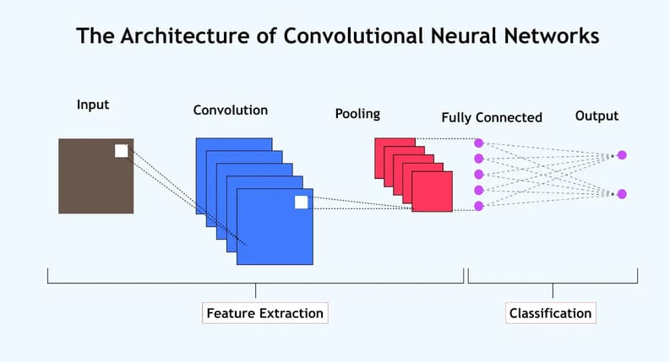
Khác với Recurrent Neural Network thường được sử dụng cho xử lý ngôn ngữ tự nhiên (Natural Language Processing) và nhận diện giọng nói tự động (Automatic Speech Recognition), Convolutional neural network (CNNs) được thiết kế cho các tác vụ phân loại hình ảnh và nhận dạng đối tượng trong không gian 3 chiều.
Convolutional neural network tận dụng các nguyên tắc từ đại số tuyến tính, cụ thể là phép nhân ma trận, để xác định các mẫu trong một hình ảnh, khắc phục hạn chế về thời gian khi xác định đối tượng trong hình ảnh của các phương pháp trích xuất đặc trưng thủ công. Tuy nhiên, CNNs yêu cầu tài nguyên tính toán lớn, thường cần sử dụng GPU để huấn luyện mô hình.
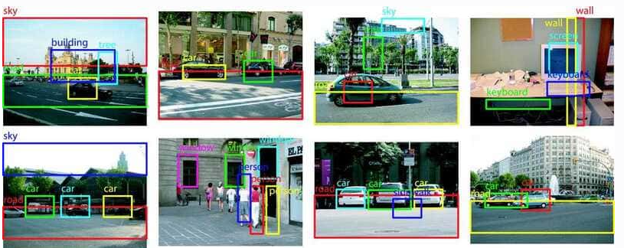

Cơ chế hoạt động
Convolutional neural network (CNNs) là một loại Neural Networks đặc biệt, nổi bật với khả năng xử lý dữ liệu hình ảnh, giọng nói, và tín hiệu âm thanh cực kỳ hiệu quả. Chúng có ba loại tầng chính, mỗi tầng đóng vai trò quan trọng trong việc phân tích và nhận diện dữ liệu:
- Convolutional Layer
- Pooling Layer
- Fully-connected (FC) Layer
Convolutional Layer là tầng đầu tiên trong mạng CNN. Tầng này sử dụng filters để quét qua hình ảnh đầu vào và phát hiện các đặc trưng cơ bản, chẳng hạn như màu sắc, cạnh, hoặc các hình dạng đơn giản. Sau đó, các Pooling Layers có nhiệm vụ giảm kích thước dữ liệu, giúp giảm độ phức tạp và tăng hiệu quả tính toán.
Tầng cuối cùng là Fully-connected (FC) Layer, nơi các đặc trưng đã được phát hiện sẽ được phân tích và phân loại để đưa ra kết quả cuối cùng.
Khi dữ liệu hình ảnh đi qua các tầng trong mạng CNN, mỗi tầng sẽ dần nhận diện các đặc trưng phức tạp hơn. Các tầng đầu tiên sẽ nhận diện những đặc trưng cơ bản, như cạnh hoặc màu sắc, trong khi các tầng sau sẽ nhận diện các hình dạng lớn hơn, rồi dần dần kết hợp chúng để nhận diện toàn bộ đối tượng trong hình ảnh.
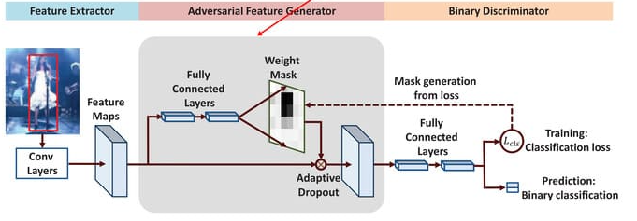

Các thành phần trong CNN
Convolutional layer
Convolutional Layer là nơi thực hiện hầu hết các phép tính quan trọng trong CNNs. Dữ liệu đầu vào là một hình ảnh màu, nó sẽ được biểu diễn dưới dạng một ma trận các pixel trong không gian ba chiều (3D), với ba chiều tương ứng là chiều cao, chiều rộng và độ sâu.
Feature detector (còn gọi là kernel hoặc filter) là một ma trận trọng số hai chiều (2D) giúp phát hiện các đặc trưng trong hình ảnh. Khi filter này di chuyển qua các receptive fields của hình ảnh, nó sẽ kiểm tra xem các đặc trưng cần tìm có xuất hiện hay không. Quá trình này được gọi là convolution (tích chập).
Feature detector thường có kích thước nhỏ, ví dụ như ma trận 3×3, filter này di chuyển qua hình ảnh, một tích vô hướng (dot product) được tính giữa các giá trị pixel trong vùng quét và filter. Kết quả này sẽ được đưa vào một mảng đầu ra. Sau đó, filter dịch chuyển theo một khoảng cách xác định (gọi là stride) và quá trình được lặp lại cho đến khi filter đã quét qua toàn bộ hình ảnh. Sau mỗi phép toán convolution, CNN sẽ áp dụng một phép biến đổi ReLU (Rectified Linear Unit) lên feature map, giúp đưa tính phi tuyến tính vào mô hình và cải thiện khả năng học của mạng nơ-ron.
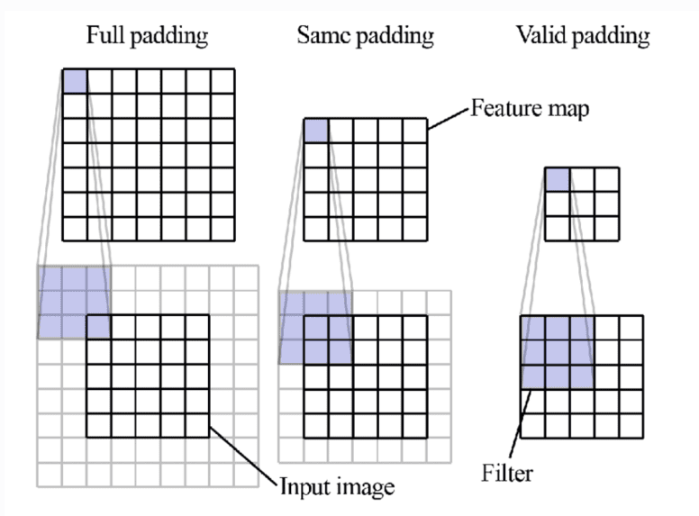
Pooling layer
Pooling layer có nhiệm vụ giảm chiều dữ liệu và giảm số lượng tham số trong đầu vào. Tương tự như Convolutional Layers, Pooling Layers cũng sử dụng một filter (hoặc kernel) để quét qua toàn bộ đầu vào. Tuy nhiên, khác với Convolutional Layers, filter trong Pooling Layers không có trọng số. Thay vào đó, nó áp dụng một phép toán tổng hợp lên các giá trị trong receptive field (vùng cảm nhận) để đưa ra giá trị cho mảng đầu ra.
Có hai loại Pooling chính:
- Max Pooling: Khi filter di chuyển qua đầu vào, nó chọn pixel có giá trị lớn nhất trong vùng quét và đưa giá trị đó vào mảng đầu ra. Đây là phương pháp phổ biến nhất trong các mạng nơ-ron.
- Average Pooling: Khi filter di chuyển qua đầu vào, nó tính giá trị trung bình của các pixel trong vùng quét và đưa giá trị trung bình đó vào mảng đầu ra.
Mặc dù Pooling Layer làm giảm thông tin trong dữ liệu nhưng nó cũng giảm độ phức tạp tính toán, cải thiện hiệu suất và đặc biệt hạn chế hiện tượng overfitting.
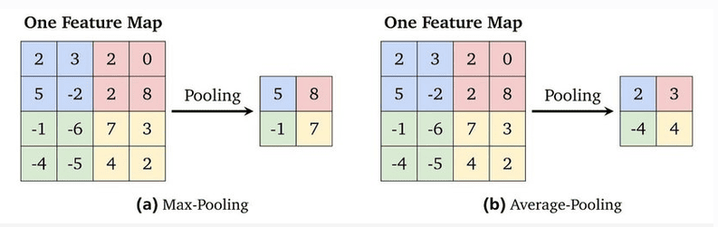
Fully-connected layer
Khác với các tầng trước trong mạng nơ-ron, nơi các giá trị pixel của hình ảnh đầu vào không được kết nối trực tiếp với tầng đầu ra, trong Fully-connected Layer, mỗi node (nút) trong tầng đầu ra sẽ kết nối trực tiếp với mỗi node trong tầng trước đó.
Tầng này chịu trách nhiệm phân loại dựa trên các đặc trưng mà mạng đã trích xuất từ các tầng trước qua các filters khác nhau. Trong khi Convolutional Layers và Pooling Layers thường sử dụng hàm kích hoạt ReLU, thì Fully-connected Layers chủ yếu sử dụng hàm kích hoạt Softmax để phân loại đầu vào, tạo ra một xác suất từ 0 đến 1 cho mỗi lớp mà nó dự đoán.
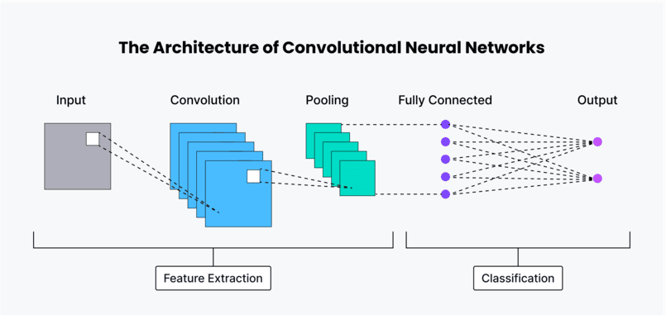

Giới thiệu về hàm mất mát
Bài toán phân loại ảnh được dùng để đánh giá các thuật toán tối ưu sử dụng hàm mất mát Cross Entrophy. Cross-Entropy là một trong những hàm mất mát phổ biến nhất trong các bài toán phân loại (classification), đặc biệt là khi đầu ra của mô hình là phân phối xác suất xuất hiện của các nhãn phân loại. Mục tiêu của quá trình huấn luyện là tối thiểu hóa giá trị hàm mất mát này, qua đó giúp mô hình dự đoán phân phối gần nhất với phân phối thật của dữ liệu.
Xét phân phối xác suất của nhãn thực tế $p\left(x_{i}\right)$ trên tập giá trị $x∈X$, và phân phối xác suất dự đoán đầu ra của mô hình $q\left(x_{i}\right)$. Khi đó, hàm mất mát Cross Entrophy được định nghĩa như sau:
$H(p, q)=-\sum_{i=1}^{n}{p\left(x_{i}\right)\log{q\left(x_{i}\right)}}$ $i=1,2,…,n$
Đối với trường hợp $x$ là liên tục trên $C$, ta thay tổng bằng tích phân:
$$H(p, q)=-\int_{X}{p\left(x_{i}\right)\log{q\left(x_{i}\right)}}$$
Dựa vào công thức trên, ta thấy nếu $p\left(x_{i}\right) ≈q\left(x_{i}\right)$, thì giá trị Cross Entrophy càng nhỏ, các lớp không phải là nhãn sẽ không đóng góp vào giá trị của hàm mất mát, với $p\left(x_{i}\right)=0$.
Khoảng cách giữa hai phân phối có thể được đo lường bằng KL Divergence (Kullback-Leibler Divergence), ta có độ lệch giữa hai phân phối là:
$$D_{KL}\left(p\right\|q)= \sum_{i=1}^{n}{p\left(x_{i}\right)\log{\frac{p\left(x_{i}\right)}{q\left(x_{i}\right)}}}$$
$$D_{KL}\left(p\right\|q)=\sum_{i=1}^{n}{p\left(x_{i}\right)\log{p\left(x_{i}\right)}}-\sum_{i=1}^{n}{p\left(x_{i}\right)\log{q\left(x_{i}\right)}}$$
Kết hợp với khái niệm Entrophy: $H\left(p\right)=\sum_{i=1}^{n}{p\left(x_{i}\right)\log{p\left(x_{i}\right)}}$, ta có mối quan hệ:
$$H\left(p, q\right)=H(p){ + D}_{KL}\left(p\right\|q)$$
Điều này mang ý nghĩa rằng:
- $H(p)$ là entrophy của phân phối thật
- ${ D}_{KL}\left(p\right\|q)$ đo khoảng cách (thông tin mất mát) khi dùng $q$ để xấp xỉ $p$.
Do đó, việc tối thiểu hóa Cross-Entropy tương đương với việc đưa $q$ càng gần $p$ càng tốt, tức là mô hình học được phân phối dự đoán càng sát với phân phối thật càng tốt

Metric đánh giá
Các thang đo sử dụng để đánh giá bài toán này bao gồm: F1 Macro, F1 Weight, Accuracy

F1-Macro
F1 Score là một chỉ số tổng hợp giữa độ chính xác (Precision) và độ phủ (Recall)
F1 Macro là một chỉ số hữu ích khi các lớp trong bài toán phân loại có tỷ lệ phân bố không đều (imbalanced). Khi dữ liệu bị mất cân bằng, F1 Macro sẽ cân nhắc hiệu suất của mô hình đối với tất cả các lớp mà không thiên về lớp lớn (thường gặp phải trong các thang đo như accuracy).
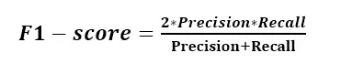

F1-Weight
Weighted F1 là trung bình có trọng số của các điểm F1 riêng cho từng lớp. Mỗi lớp i có F1-score riêng ${F1}_{i}$là ​, và trọng số cho lớp đó là tỉ lệ số mẫu thực tế nằm trong lớp $i$:
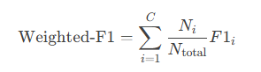
Trong đó:
- C là số lớp.
- $N_{i}$​ là số mẫu thuộc lớp i (số lượng thực tế của lớp $i$).
- $N_{total}$​ là tổng số mẫu tất cả các lớp.

Accuracy
Accuracy là một thước đo để đánh giá các mô hình phân loại. Về mặt hình thức, accuracy có thể được định nghĩa là số lần dự đoán đúng trên tổng số lần dự đoán. Trong đó:
- TP: Là số lượng nhãn đúng được dự đoán là đúng
- TN: Là số lượng nhãn đúng nhưng được dự đoán là sai
- FP: Là số lượng nhãn sai nhưng được dự đoán là đúng
- FN: Là số lượng nhãn sai được dự đoán là sai
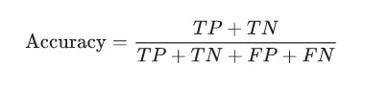

Thiết kế thực nghiệm
Thực nghiệm được thiết kế với việc huấn luyện mô hình dự đoán CNN trên bộ dữ liệu CIFAR-10, đồng thời thiết kế huấn luyện với 3 optimization algorithms là SGD, AdaGrad, và ADAM. Cụ thể, mô hình CNN được huấn luyện với 30 epochs, learning_rate = 1e-4, batch_size = 64. Hàm mất mát được sử dụng Cross-Entropy đa lớp, phù hợp với bài toán phân loại ảnh đa lớp. Việc áp dụng batch_size vừa phải giúp cân bằng giữa tốc độ tính toán và độ ổn định của gradient. Do tài nguyên tính toán hạn chế và yêu cầu tính toán cực lớn khi sử dụng thuật toán Gradient Descent (mỗi lần cập nhật tham số phải tính gradient trên toàn bộ tập dữ liệu huấn luyện). Do đó, GD không được thêm vào mô hình thực nghiệm trong báo cáo này, mà chỉ tập trung vào các biến thể tối ưu hơn như mini-batch và các optimizer thích nghi.

Kết quả thực nghiệm và so sánh:
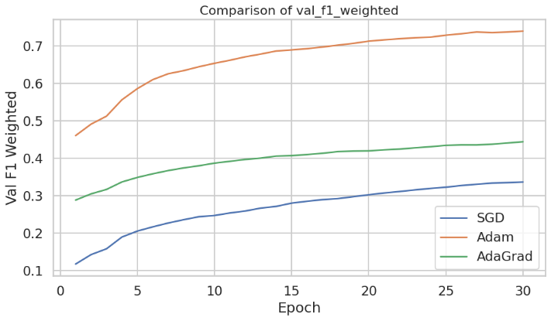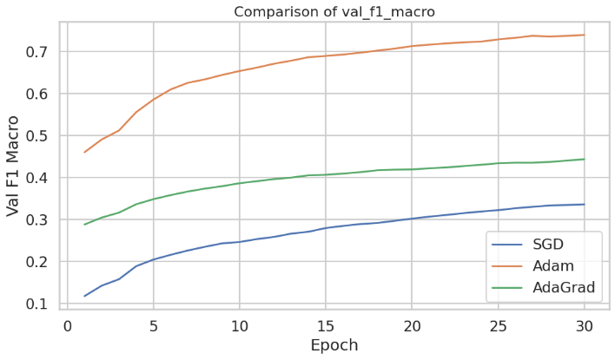
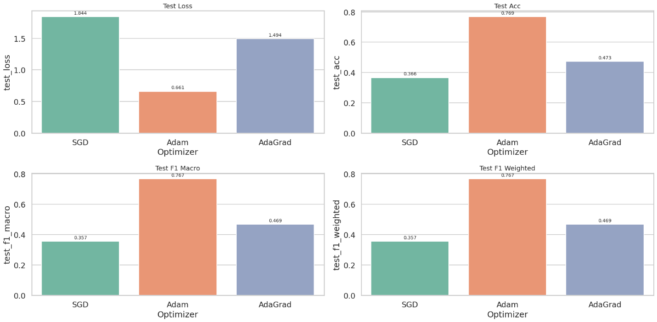
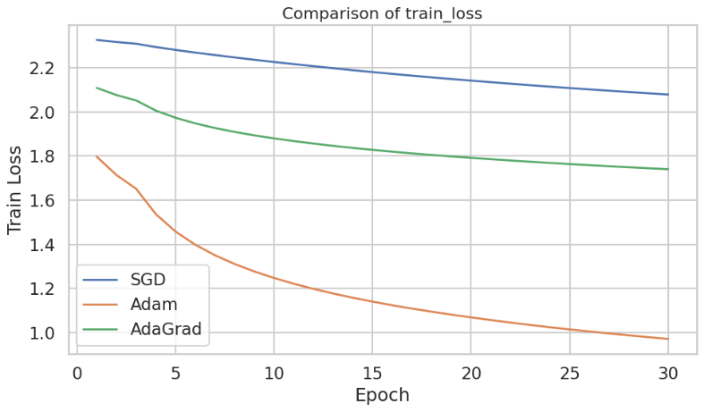
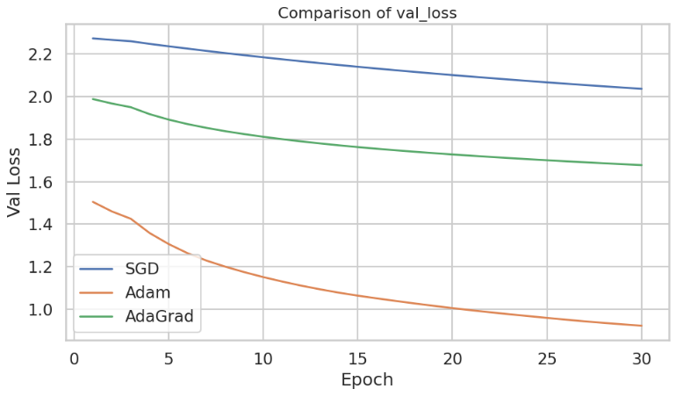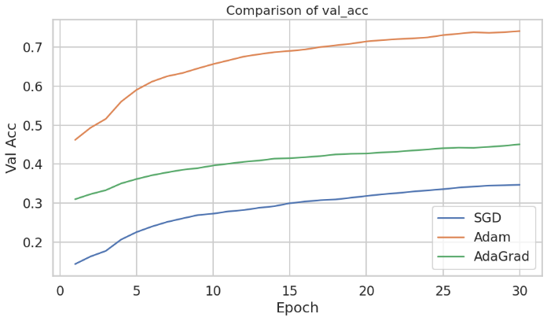

Độ đo Accuracy – tỷ lệ dự đoán đúng trên tổng số mẫu – được sử dụng như một độ đo để đánh giá hiệu quả mô hình, do bài toán phân loại đa lớp có thể gặp mất cân bằng khi dự đoán các lớp, vì thế độ đo Weighted F1-score được sử dụng để đánh giá kết quả giữa các lớp, đảm bảo kết quả đo được không bị bias về một lớp bất kì nào đó.

Dựa vào kết quả đánh giá (dựa trên các hình biểu đồ thống kê so sánh tốc độ hội tụ), ta thấy thuật toán Adam đạt giá trị accuracy trên tập test (0.769) cao nhất và cũng dẫn đầu về Weighted F1 (0.767), cho thấy mô hình không chỉ dự đoán đúng nhiều hơn mà còn phân bố tốt hơn giữa các lớp đa dạng. Trong khi đó, SGD cho thấy tốc độ hội tụ chậm hơn – loss giảm chậm, accuracy thấp hơn (0.366) – và vì vậy chỉ số Weighted F1 (0.357) của nó cũng thấp hơn đáng kể. Điều này cho thấy rằng dù cùng một cấu hình (30 epochs, lr = 1e-4, batch size = 64), khả năng thích nghi của optimizer và tốc độ cập nhật gradient ảnh hưởng rất lớn đến hiệu suất thực tế.
Ngoài ra, biểu đồ loss (train và validation) cũng thể hiện rằng Adam giúp giảm loss nhanh nhất và đạt ổn định sớm – điều này làm giảm nguy cơ overfitting trong các epoch sau. Nhờ đó, mô hình với Adam duy trì mức ổn định tốt hơn khi đánh giá trên tập test, và các chỉ số như test accuracy và test Weighted F1 cũng phản ánh điều đó. Các thuật toán khác như AdaGrad cho kết quả nằm ở giữa, cho hiệu năng tốt hơn SGD nhưng chưa bằng Adam.

References:
Thuật toán tối ưu hóa là gì? Các nghiên cứu khoa học
L07.pdf
L13.pdf

